Actividad UT1.2 - Trabajo de investigación
  - Rodrigo de Mora del Castillo - 3WEM

• TPS (Transaction Processing System) 3
• BPM (Business Process Management) 4
• MIS (Management Information System) 5
• ERP (Enterprise Resource Planning) 6
• CRM (Customer Relationship Management) 7

TPS (Transaction Processing System)
Nombre | NCR Counterpoint | Square POS | uniCenta oPOS
Tipo | Comercial | Comercial | Software Libre
Logo | 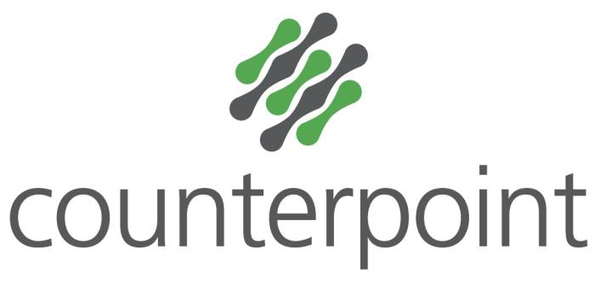 |  | 
Desarrolladora | NCR Voyix Corporation | Block, Inc. | Comunidad uniCenta / uniCenta Ltd.
Modalidad | Software Propietario (Suscripción SaaS / Licencia On-Premise) | Software Propietario (Pago por transacción / Suscripción SaaS) | Software Libre (GNU General Public License v3 - GPLv3)
Arquitectura | Cliente-Servidor local / Híbrida en Nube | Basada en Nube (Cloud-Native / API-Driven) | Cliente-Servidor Multiplataforma (Java / MySQL)
Características | Punto de venta (POS) y procesamiento masivo de transacciones para comercio minorista. Control de inventario en tiempo real, procesamiento de cobros multicanal, gestión de fidelización y alta velocidad de cobro con tolerancia a fallos offline. | Sistema TPS multiproyecto para procesamiento de pagos con tarjeta, cobros móviles y gestión de ventas diarias. Proporciona sincronización inmediata en la nube, interfaz táctil y pasarela de pago integrada. | Sistema POS multiplataforma con gestión completa de caja, tickets de compra, catálogo de productos, soporte para periféricos (lectores, balanzas) y conexión directa a bases de datos relacionales sin costes de licencia.

BPM (Business Process Management)
Nombre | IBM Business Automation Workflow | Bizagi BPM Suite | Camunda Platform
Tipo | Comercial | Comercial | Software Libre
Logo | 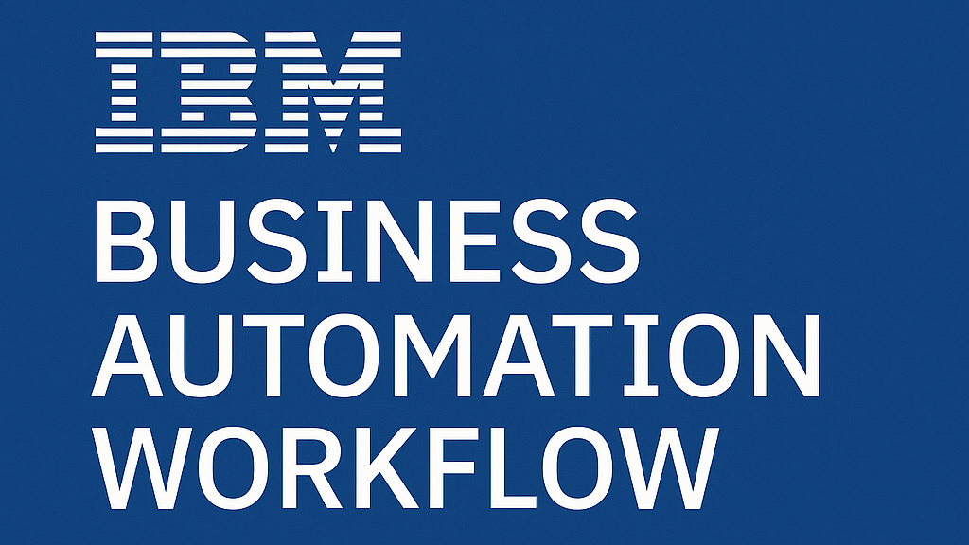 | 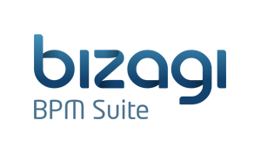 | 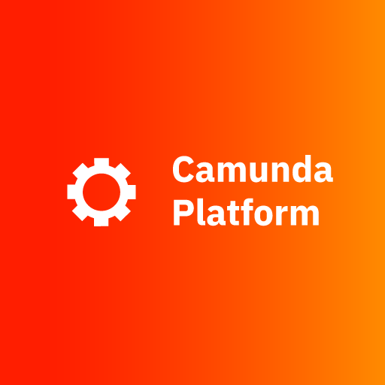
Desarrolladora | IBM Corporation | Bizagi Ltd. | Camunda Services GmbH / Comunidad Open Source
Modalidad | Software Propietario (Licencia Empresarial On-Premise / SaaS Cloud) | Software Propietario (SaaS / Licencia por usuario activo) | Software Libre / Código Abierto (Apache License 2.0)
Arquitectura | Orientada a Servicios (SOA) / Microservicios en Kubernetes | Basada en Nube (Cloud Platform - PaaS) / Integración REST | Microservicios / Decoupled Engine (Java / REST / gRPC)
Características | Plataforma integral para el diseño, ejecución y análisis de procesos complejos. Incorpora motor de reglas de negocio (ILOG), analítica de procesos, automatización asistida por IA y conectores empresariales avanzados. | Modelado estándar BPMN 2.0, motor de ejecución de procesos de bajo código (Low-Code), creación dinámica de formularios e integración rápida con entornos ERP/CRM corporativos. | Motor de orquestación de procesos BPMN y reglas DMN ligero y escalable. Diseñado para integrarse en arquitecturas de microservicios modernas, con monitorización gráfica mediante Camunda Operate y Cockpit.

MIS (Management Information System)
Nombre | Oracle Crystal Reports | Microsoft Power BI Report Server | JasperReports Server / Jaspersoft
Tipo | Comercial | Comercial | Software Libre
Logo |  | 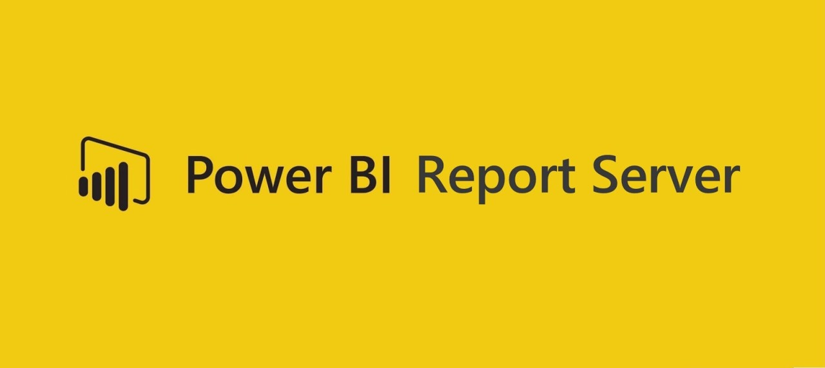 | 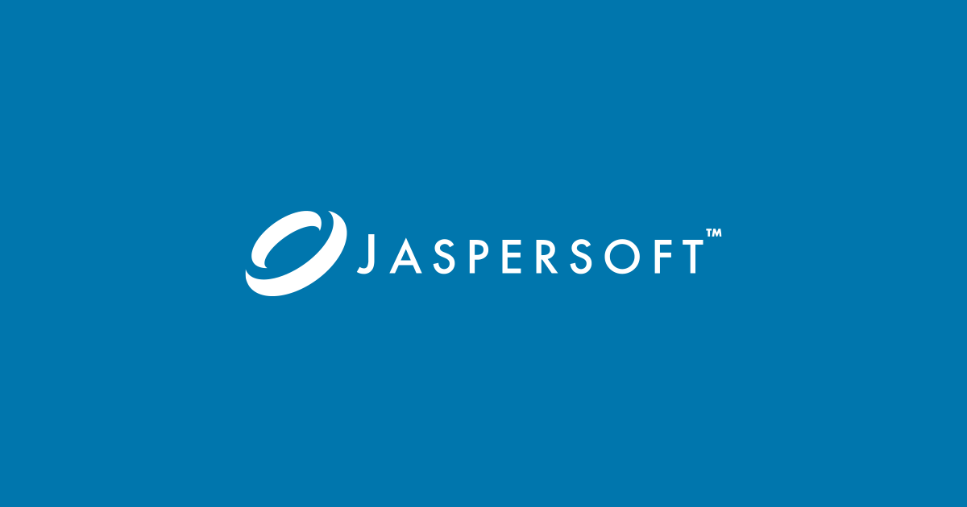
Desarrolladora | SAP SE | Microsoft Corporation | Jaspersoft (Comunidad Open Source / Jaspersoft Corp)
Modalidad | Software Propietario (Licencia por Usuario / Servidor) | Software Propietario (Licencia Power BI Premium / SQL Server EE) | Software Libre (GNU Lesser General Public License - LGPL / AGPL)
Arquitectura | Cliente-Servidor / Web Reporting Engine | Servidor On-Premise / Híbrida Cloud | Servidor Web Java EE (Modular / REST API)
Características | Motor clásico de análisis e informes corporativos. Conexión nativa a múltiples orígenes de datos (SQL, Oracle, ODBC), diseño visual paso a paso de reportes dinámicos e integración con paneles de control intermedios. | Plataforma de informes operativos y gerenciales alojada de forma local o privada. Automatización de reportes paginados, tableros de control con refresco programado y distribución controlada por roles de usuario. | Motor de generación de informes y reporting de código abierto. Permite crear plantillas interactivas con JasperSoft Studio, exportación masiva a formatos estándar (PDF, Excel) y su incrustación (embedded) en plataformas web.

ERP (Enterprise Resource Planning)
Nombre | SAP S/4HANA | Microsoft Dynamics 365 Finance & Supply Chain | Odoo Community Edition
Tipo | Comercial | Comercial | Software Libre
Logo | 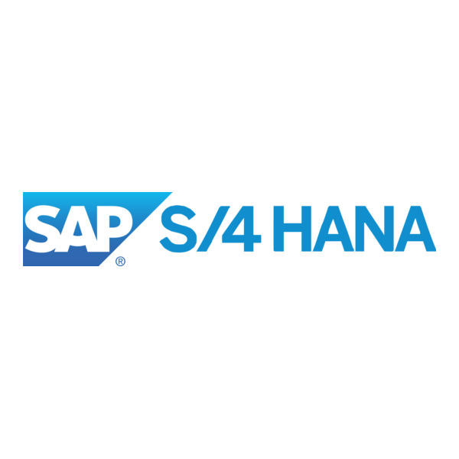 | 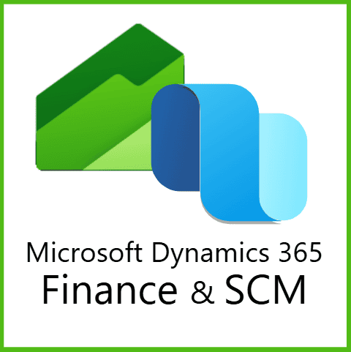 | 
Desarrolladora | SAP SE | Microsoft Corporation | Odoo S.A. / Comunidad Odoo
Modalidad | Software Propietario (SaaS / Suscripción RISE with SAP / On-Premise) | Software Propietario (SaaS por usuario/módulo) | Software Libre (GNU Lesser General Public License v3 - LGPLv3)
Arquitectura | In-Memory Database (SAP HANA) / Arquitectura de Nube Modular | Basada en Nube (Azure Native / Modular / Microservicios) | Modular / Cliente-Servidor Web (Python / PostgreSQL)
Características | ERP de última generación orientado a grandes empresas. Procesa analítica y operaciones transaccionales en tiempo real en memoria, con módulos para finanzas, cadena de suministro, fabricación y ventas. | ERP escalable para medianas y grandes empresas. Total integración con el ecosistema Microsoft (Office, Azure, Power Platform), gestión financiera global, logística avanzada y fabricación predictiva. | ERP totalmente modular de código abierto. Cubre contabilidad, ventas, inventario, facturación electrónica y fabricación. Permite instalar solo los módulos necesarios y personalizar el código fuente según las necesidades.

CRM (Customer Relationship Management)
Nombre | Salesforce Sales & Service Cloud | HubSpot CRM (Enterprise) | SuiteCRM
Tipo | Comercial | Comercial | Software Libre
Logo |  | 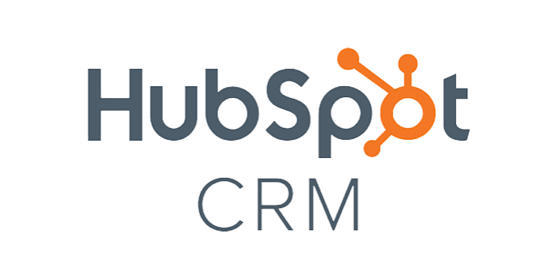 | 
Desarrolladora | Salesforce, Inc. | HubSpot, Inc. | SalesAgility / Comunidad SuiteCRM
Modalidad | Software Propietario (SaaS / Suscripción mensual por usuario) | Software Propietario (SaaS por niveles de uso) | Software Libre (GNU Affero General Public License - AGPLv3)
Arquitectura | Nube Multitenant (Multi-inquilino) / API-First | Basada en Nube (Cloud SaaS) | Cliente-Servidor Web (PHP / MySQL / MariaDB)
Características | CRM de referencia mundial. Automatización de fuerza de ventas, gestión de embudos (pipelines), omnicanalidad en atención al cliente, IA generativa y analítica predictiva incorporada (Einstein AI). | Plataforma centrada en estrategias de Inbound Marketing, seguimiento de prospectos, automatización de correo electrónico, gestión del ciclo de vida del cliente y herramientas de mesa de ayuda (Help Desk). | Bifurcación (fork) de código abierto de SugarCRM. Incluye módulos para gestión de cuentas, clientes potenciales, campañas de marketing, presupuestos, contratos y portal de atención al cliente sin límites de usuarios.

